Zapopan, Jalisco siendo las 10:07 horas del día 23 de mayo de 2024, en las instalaciones del Auditorio 1 ubicado en la Unidad Administrativa Basílica, andador 20 de noviembre S/N, en esta ciudad; se celebra la Décima Primera Sesión Ordinaria del año 2024, del Comité de Adquisiciones, del Municipio de Zapopan, Jalisco; convocada por Edmundo Antonio Amutio Villa, representante del Presidente del Comité de Adquisiciones, con fundamento en lo dispuesto en el artículo 20, artículo 25 fracción II, artículo 28 y artículo 29 del Reglamento de Compras, Enajenaciones y Contratación de Servicios del Municipio de Zapopan, Jalisco.

**Punto número uno del orden del día, lista de asistencia.** Se procede a nombrar lista de asistencia, de conformidad con el Artículo 20 y 26 fracción III del Reglamento de Compras, Enajenaciones y Contratación de Servicios del Municipio de Zapopan, Jalisco;

Estando presentes los integrantes con voz y voto:

Representante del Presidente del Comité de Adquisiciones.

Edmundo Antonio Amutio Villa.

Suplente.

Sindicatura.

Tania Álvarez Hernández.

Suplente.

Tesorería Municipal.

Talina Robles Villaseñor.

Suplente.

Dirección de Administración.

Dialhery Díaz González.

Titular.

Coordinación General de Desarrollo Económico y Combate a la Desigualdad.

Belén Lizeth Muñoz Ruvalcaba.

Suplente.

Dirección de Desarrollo Agropecuario.

Antonio Martín del Campo Sáenz

Suplente.

Representante de la Cámara Nacional de Comercio, Servicios y Turismo de Guadalajara.

Rogelio Alejandro Muñoz Prado.

Titular.

Representante del Consejo Mexicano de Comercio Exterior de Occidente.

Silvia Jacqueline Martin del Campo Partida.

Suplente.

Consejo de Desarrollo Agropecuario y Agroindustrial de Jalisco, A.C.,

Consejo Nacional Agropecuario.

Cesar Daniel Hernández Jiménez.

Titular.

**Estando presentes los vocales permanentes con voz:**

Contraloría Ciudadana.

David Rodríguez Pérez.

Titular.

Área Jurídica de la Dirección de Adquisiciones.

Diego Armando Cárdenas Paredes.

Titular.

Representante de la Fracción del Partido Futuro.

Neri Cruz Valencia.

Suplente.

Representante de la Fracción del Partido de Acción Nacional.

Julieta Esquivel Pérez.

Suplente.

Secretario Técnico y Ejecutivo.

Luz Elena Rosete Cortés.

Titular.

**Punto número dos del orden del día, declaración de quórum.** Se declara que existe quórum legal requerido para sesionar válidamente a las 10:09 horas, de conformidad con el Artículo 30, del Reglamento de Compras, Enajenaciones y Contratación de Servicios del Municipio de Zapopan, Jalisco.

**Punto número tres del orden del día, aprobación orden del día.** Para desahogar esta Decima Primera Sesión Ordinaria del Comité de Adquisiciones Municipales, se propone el siguiente Orden del Día, de conformidad con el Reglamento de Compras, Enajenaciones y Contratación de Servicios del Municipio de Zapopan, Jalisco, Artículo 25 fracción IV, el cual solicito al Secretario de cuenta del mismo, por lo que se procede a dar inicio a esta sesión bajo el siguiente orden del día:

**Orden del Día**:

1. Registro de asistencia.
2. Declaración de Quórum.
3. Aprobación del orden del día.
4. Lectura y aprobación del acta anterior
5. Agenda de Trabajo:
   1. Presentación de cuadros de procesos de licitación pública con concurrencia del Comité, o.
   2. Presentación de ser el caso e informe de adjudicaciones directas y,
      * 1. Adjudicaciones Directas de acuerdo al Artículo 99, Fracción I y III del Reglamento de Compras, Enajenaciones y Contratación de Servicios del Municipio de Zapopan Jalisco.
   3. Ampliaciones de Acuerdo al Artículo 115, del Reglamento de Compras, Enajenaciones y Contratación de Servicios del Municipio de Zapopan Jalisco.
   4. Presentación de bases para su aprobación.
6. Asuntos Varios

Edmundo Antonio Amutio Villa, representante suplente del Presidente del Comité de Adquisiciones, comenta está a su consideración el orden del día, por lo que en votación económica les pregunto si se aprueba, siendo la votación de la siguiente manera:

***Aprobado por unanimidad de votos por parte de los integrantes del Comité presentes.***

**Punto CUARTO del Orden del Día:**

En ese sentido, adjunto a la convocatoria de esta sesión se les hizo llegar de manera electrónica las actas en su versión estenográfica correspondiente a las sesiones:

**9 Ordinaria del día 25 de abril del 2024**

**10 Ordinaria del día 09 de mayo del 2024**

Edmundo Antonio Amutio Villa, representante suplente del Presidente del Comité de Adquisiciones, comenta someto a su consideración el omitir LA LECTURA de dichas actas en virtud de haber sido enviadas con antelación, por lo que en votación económica les pregunto si se aprueban; siendo la votación de la siguiente manera:

***Aprobado por unanimidad de votos por parte de los integrantes del Comité presentes.***

Edmundo Antonio Amutio Villa, representante suplente del Presidente del Comité de Adquisiciones, menciona no habiendo recibido observaciones, se pone a su consideración la aprobación del CONTENIDO de las actasen su versión estenográfica correspondiente a la sesión **9 Ordinaria del día 25 de abril del 2024 y la sesión 10 Ordinaria del día 09 de mayo del 2024** por lo que en votación económica les pregunto si se aprueba el contenido de las actas anteriores, siendo la votación de la siguiente manera:

***Aprobado por unanimidad de votos por parte de los integrantes del Comité presentes.***

**Punto Quinto del orden del día. Agenda de Trabajo.**

**Punto 1. Presentación de cuadros de procesos de licitación pública con concurrencia del Comité, de bienes o servicios, enviados previamente para su revisión y análisis de manera electrónica.**

**Número de Cuadro:** 01.11.2024

**Licitación Pública Local con Participación del Comité:** 202400751 Ronda 2

**Área Requirente:** Dirección de Parques y Jardines adscrita a laCoordinación General de Servicios Municipales

**Objeto de licitación:** Bolsas y suministros para viveros

Se pone a la vista el expediente de donde se desprende lo siguiente:

**Proveedores que cotizan:**

1. María Cristina Olvera Rosas
2. Salud y Bienestar Corporación, S.A. de C.V.

***Ningún licitante resultó desechado***

Los licitantes cuyas proposiciones resultaron solventes son los que se muestran en el siguiente cuadro:

**MARIA CRISTINA OLVERA ROSAS y SALUD Y BIENESTAR CORPORACIÓN, S.A. DE C.V.**

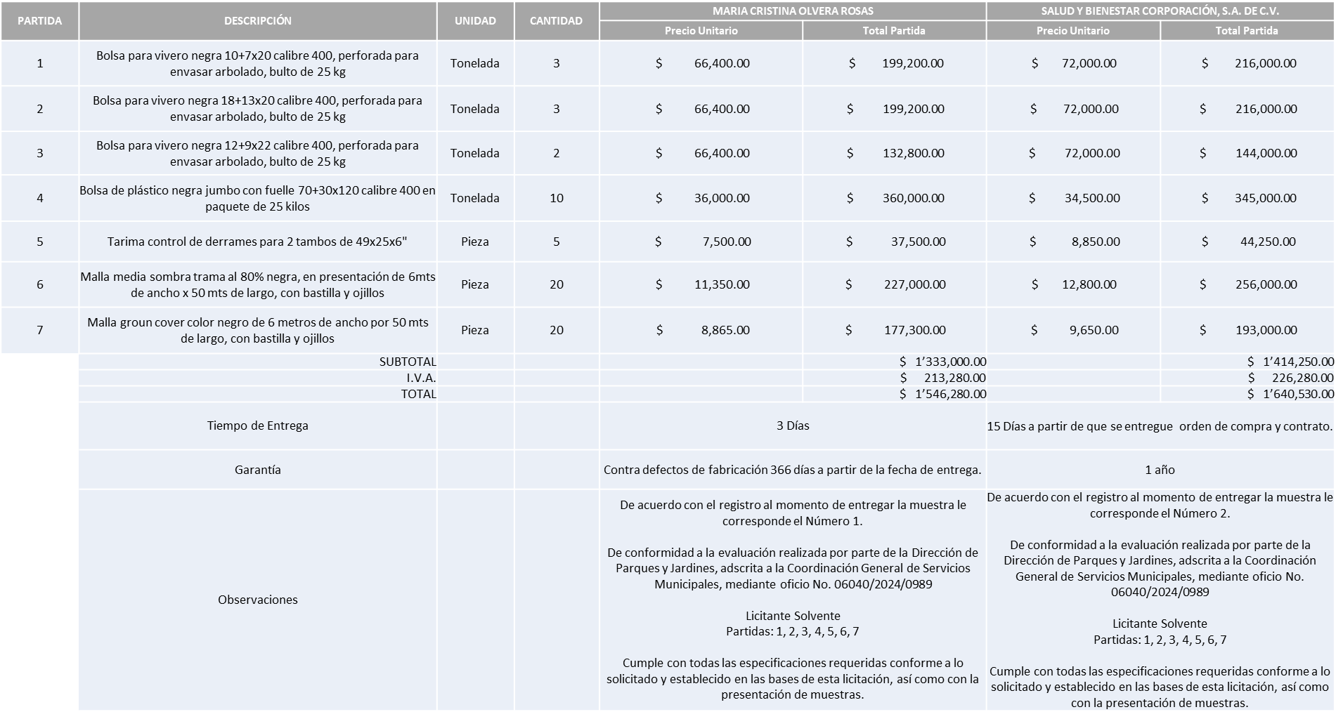

Responsable de la evaluación de las proposiciones:

|  |  |
| --- | --- |
| **Nombre** | **Cargo** |
| Pedro Jonatan Atahualpa Barragán Ramírez | Director de Parques y Jardines |
| Carlos Alejandro Vázquez Ortiz | Coordinador General de Servicios Municipales |

**Mediante oficio de análisis técnico número 06040/2024/0989**

**Nota:** De conformidad a la evaluación mediante oficio No. 06040/2024/0989 emitido por parte de la Dirección de Parques y Jardines adscrita a la Coordinación General de Servicios Municipales, mismo que refiere de las 02 propuestas presentadas, 02 cumplen con los requerimientos técnicos, económicos, y muestras presentadas, así como el cumplimiento de los documentos adicionales, por lo que se sugiere dictaminar el fallo a favor del licitante que ofrece la propuesta económica más baja.

En virtud de lo anterior y de acuerdo a los criterios establecidos en bases, al ofertar en mejores condiciones se pone a consideración por parte del área requirente la adjudicación a favor de:

**MARIA CRISTINA OLVERA ROSAS, POR UN MONTO TOTAL DE $1’546,280.00**

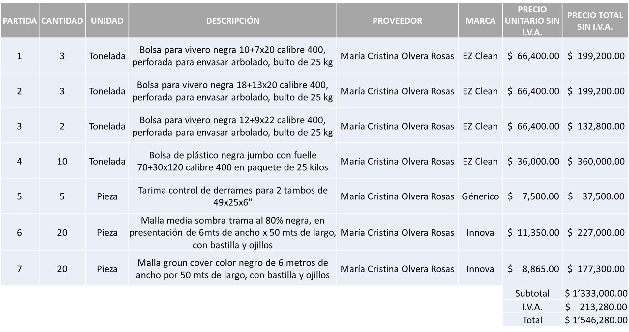

La convocante tendrá 10 días hábiles para emitir la orden de compra / pedido posterior a la emisión del fallo.

El proveedor adjudicado tendrá 5 días hábiles después de la notificación vía correo electrónico por parte de la convocante (por el personal autorizado para este fin) para la recepción firma y entrega de la orden de compra/pedido, previa entrega de garantía correspondiente.

Si el interesado no firma el contrato por causas imputables al mismo, la convocante podrá sin necesidad de un nuevo procedimiento, adjudicar el contrato al licitante que haya obtenido el segundo lugar, siempre que la diferencia en precio con respecto a la proposición inicialmente adjudicada no sea superior a un margen del diez por ciento.

El contrato deberá ser firmado por el representante legal que figure en el acta constitutiva de la empresa o en su defecto cualquier persona que cuente con poder notarial correspondiente.

El área requirente será la responsable de elaborar los trámites administrativos correspondientes para solicitar la elaboración del contrato, así como el seguimiento del trámite de pago correspondiente.

Todo esto con fundamento en lo dispuesto por los artículos 107, 108, 113, 119 y demás relativos del Reglamento de Compras, Enajenaciones y Contratación de Servicios del Municipio de Zapopan, Jalisco.

Edmundo Antonio Amutio Villa, representante suplente del Presidente del Comité de Adquisiciones, comenta de conformidad con el artículo 24, fracción VII del Reglamento de Compras, Enajenaciones y Contratación de Servicios del Municipio de Zapopan, Jalisco, se somete a su resolución para su aprobación de fallo por parte de los integrantes del Comité de Adquisiciones a favor del proveedor **MARIA CRISTINA OLVERA ROSAS**, los que estén por la afirmativa, sírvanse manifestarlo levantando su mano.

***Aprobado por Unanimidad de votos por parte de los integrantes del Comité presentes***

**Inciso 2 de la Agenda de Trabajo.**

1. **Adjudicaciones Directas de acuerdo al Artículo 99, Fracción I del Reglamento de Compras, Enajenaciones y Contratación de Servicios del Municipio de Zapopan Jalisco, se solicita su autorización.**

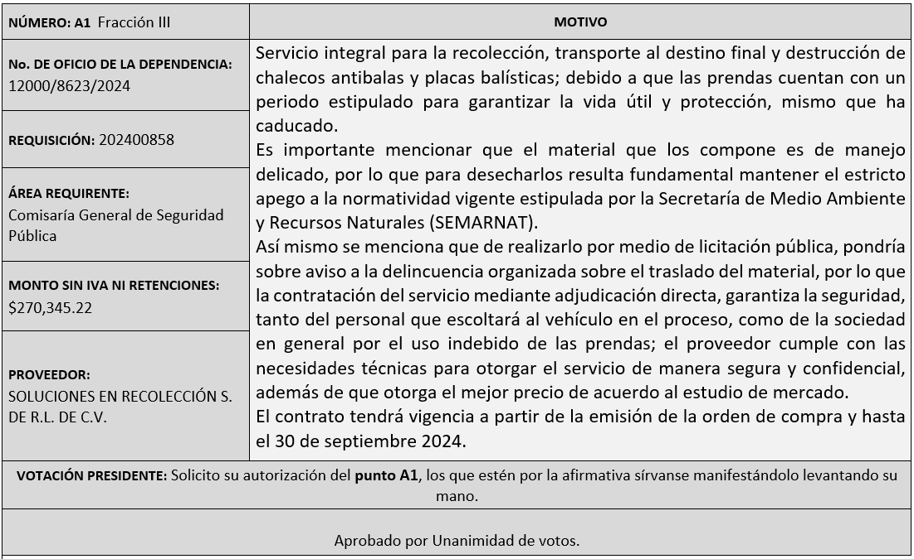

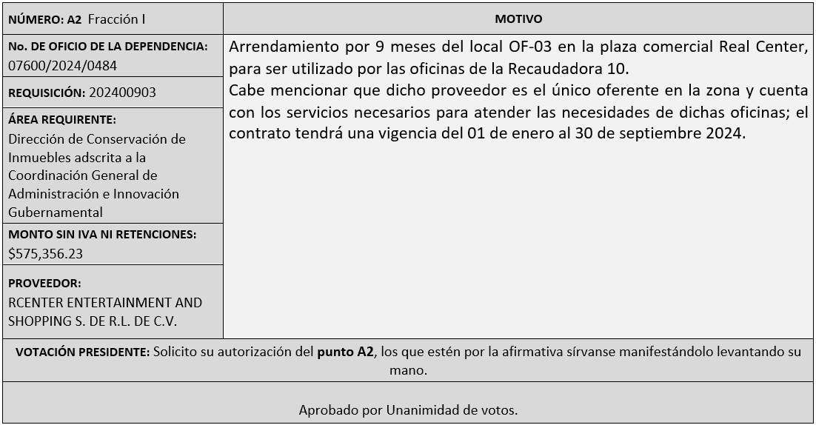

Los asuntos varios de este cuadro pertenecen al **inciso 2, punto A**, de la agenda de trabajo y que fue aprobado de conformidad con el artículo 99 fracción I del Reglamento de Compras, Enajenaciones y Contratación de Servicios del Municipio de Zapopan, Jalisco, por **Unanimidad de votos** por parte de los integrantes del Comité de Adquisiciones.

**3. Ampliaciones de acuerdo al Artículo 115, del Reglamento de Compras, Enajenaciones y Contratación de Servicios del Municipio de Zapopan Jalisco.**

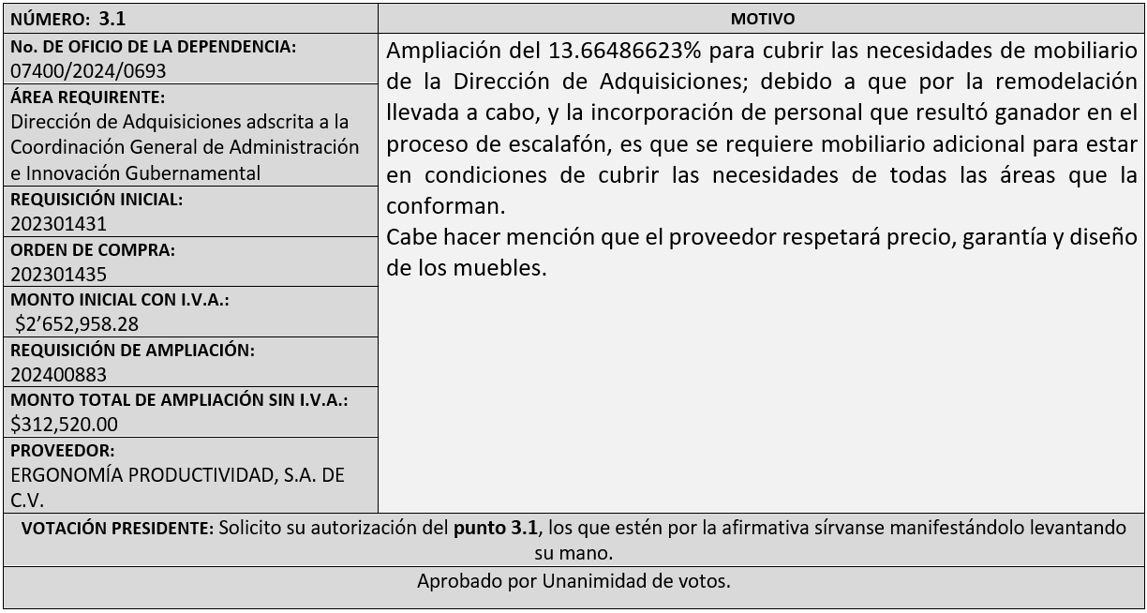

**4. Presentación de bases para su aprobación.**

Bases de **la requisición 202400859, 202400860 y 202400861 (local)** de la Comisaría General de Seguridad Pública donde solicitan equipamiento tecnológico, licencias de software y accesorios de cómputo para las distintas áreas administrativas y operativas de la Comisaría.

Edmundo Antonio Amutio Villa, representante suplente del Presidente del Comité de Adquisiciones, comenta de conformidad con el artículo 24, fracción XII del Reglamento de Compras, Enajenaciones y Contratación de Servicios del Municipio de Zapopan, Jalisco, se somete a su consideración para proponer y aprobar las **bases la requisición 202400859, 202400860 y 202400861** con las cuales habrá de convocarse a licitación pública, los que estén por la afirmativa, sírvanse manifestarlo levantando la mano.

***Aprobado por unanimidad de votos por parte de los integrantes del Comité presentes.***

Bases de **la requisición 202400873 (nacional)** de la Coordinación General de Construcción de la Comunidad donde solicitan arrendamiento de baños portátiles para Romería 2024.

***Se bajan las presentes bases a petición de los integrantes del Comité de Adquisiciones.***

Bases de **la requisición 202400941 (nacional)** de la Dirección de Protección Animal adscrita a la Coordinación General de Gestión Integral de la Ciudad donde solicitan medicamentos y productos farmacéuticos veterinarios.

Edmundo Antonio Amutio Villa, representante suplente del Presidente del Comité de Adquisiciones, comenta de conformidad con el artículo 24, fracción XII del Reglamento de Compras, Enajenaciones y Contratación de Servicios del Municipio de Zapopan, Jalisco, se somete a su consideración para proponer y aprobar las **bases la requisición 202400941** con las cuales habrá de convocarse a licitación pública, los que estén por la afirmativa, sírvanse manifestarlo levantando la mano.

***Aprobado por unanimidad de votos por parte de los integrantes del Comité presentes.***

Bases de **la requisición 202400848 (local)** de la Dirección de Pavimentos adscrita a la Coordinación General de Servicios Municipales donde solicitan herramientas y maquinaria para actividades operativas.

Edmundo Antonio Amutio Villa, representante suplente del Presidente del Comité de Adquisiciones, solicita a los Integrantes del Comité de Adquisiciones el uso de la voz, a Mario Humberto Valerio Langarica, Director de Pavimentos, los que estén por la afirmativa sírvanse manifestando levantando su mano.

***Aprobado por unanimidad de votos por parte de los integrantes del Comité de Adquisiciones presentes***

Mario Humberto Valerio Langarica, Director de Pavimentos, dio contestación a las observacionesrealizadas por los Integrantes del Comité de Adquisiciones.

Edmundo Antonio Amutio Villa, representante suplente del Presidente del Comité de Adquisiciones, comenta de conformidad con el artículo 24, fracción XII del Reglamento de Compras, Enajenaciones y Contratación de Servicios del Municipio de Zapopan, Jalisco, se somete a su consideración para proponer y aprobar las **bases la requisición 202400848** con las cuales habrá de convocarse a licitación pública, los que estén por la afirmativa, sírvanse manifestarlo levantando la mano.

***Aprobado por unanimidad de votos por parte de los integrantes del Comité presentes.***

Bases de **la requisición 202400738 (local)** de la Dirección de Conservación de Inmuebles adscrita a la Coordinación General de Administración e Innovación Gubernamental donde solicitan servicio de mantenimiento y adecuación al comedor de Unidad Basílica.

Edmundo Antonio Amutio Villa, representante suplente del Presidente del Comité de Adquisiciones, comenta de conformidad con el artículo 24, fracción XII del Reglamento de Compras, Enajenaciones y Contratación de Servicios del Municipio de Zapopan, Jalisco, se somete a su consideración para proponer y aprobar las **bases la requisición 202400738** con las cuales habrá de convocarse a licitación pública, los que estén por la afirmativa, sírvanse manifestarlo levantando la mano.

***Aprobado por unanimidad de votos por parte de los integrantes del Comité presentes.***

**VI. Asuntos Varios.**

1. Se da cuenta que se recibió oficio número 07200/2024/0749, firmado por Samuel Victoria García, Director de Innovación Gubernamental, mediante el cual informa que derivado de la Licitación Pública, correspondiente a la requisición 202400336, para la adquisición de 2 UPS Industronic, Modelo UPS-IND HF 1380 M1 On-Line UPS Doble Conversión, Bypass Electrónico/Automático con 2 años de garantía, aprobada el 11 de abril del 2024, en la sesión 8 Ordinaria del 2024, por los integrantes del Comité de Adquisiciones, generándose la orden de compra 202400622, con un tiempo de entrega en bases de hasta 7 semanas para los equipos e instalación en la ubicación de Comisaria para el CISZ.

En razón de los antecedentes, por conducto de la Dirección de Innovación Gubernamental, se precisa que el proveedor adjudicado Gama Sistemas S.A. de C.V., en el contrato CO-0457/2024, realizará la entrega conforme a las fechas estipuladas en las respectivas instalaciones (dentro de las 7 semanas), así mismo conforme a la instalación se estableció que se hiciera el intercambio entre los equipos viejos y los nuevos para no afectar la continuidad de los servicios, para dar margen a validar que no se presenten fallas de fabricante en el equipo nuevo instalado y poder atenderlo sin tener contratiempo de afectaciones en las operaciones de las dependencias involucradas en los edificios respectivos, siendo el día elegido como limite el 17 de junio del 2024, para tener el fin de semana como margen de maniobra para atender alguna posible falla.

Por motivo de seguridad en la instalación de los UPS (Unit Power Supply) requiere de la adaptación de un cableado eléctrico alterno para llevar a cabo la maniobra de desinstalación e instalación de los nuevos UPS, esto derivado de la importancia de tener la menor intermitencia en la red del Municipio y tener la menor afectación en los servicios que brindamos en toda la red del Municipio.

Por lo anterior expuesto por parte de la Dirección de Innovación Gubernamental se solicita el apoyo para ampliar la fecha de instalación, dado que el data center en donde radican todos los servidores de importancia muy significativa o de alto impacto en caso de cualquier apagón motivo por el cual debemos hacer un apagado programado de acuerdo a los procesos adecuados que el fabricante del equipo nos marca por lo que hay que hacer todo un procedimiento para poder apagar y encender este datacenter.

Por lo que se solicita la autorización del Comité de Adquisiciones, de la prórroga en la instalación de los bienes, de la siguiente manera para determinar la fecha de instalación de los bienes para el día 17 de junio del 2024, siendo 2 semanas y media más de lo establecido en bases.

Lo anterior de conformidad al Artículo 24, fracción VIII, del Reglamento de Compras, Enajenaciones y Contratación de Servicios del Municipio de Zapopan Jalisco.

Se solicita su autorización para su aprobación del **asunto vario A**, los que estén por la afirmativa, sírvanse manifestarlo levantando su mano.

***Aprobado por unanimidad de votos por parte de los integrantes del Comité presentes.***

1. Se da cuenta que se recibió oficio número 07400/2024/0693 firmado por Luz Elena Rosete Cortes, Directora de Adquisiciones, mediante el cual solicita la autorización de la ampliación a favor del proveedor Ergonomía Productividad, S.A. de C.V., correspondiente al 13.66486623% del contrato CO-1591/2023 con convenio modificatorio CO-1896/2023, requisición origen 202301431, con orden de compra 202301435, y requisición enlace 202301602, dicho proceso de licitación fue aprobado en la Quinta Sesión Extraordinaria, de fecha 26 de octubre del 2023.

Es importante hacer de su conocimiento que luego de una remodelación a las instalaciones de esta Dirección de Adquisiciones, es que se solicitó el suministro de paquete de mobiliario correspondiente a la orden de compra y contrato antes citados.

Ahora bien, le informo que después de dicha remodelación, se detectó que los muebles contemplados no cubrían las necesidades en su totalidad de las áreas de esta dirección, además que, a principio de este año, fue notificado el resultado del examen de escalafón en donde se nos informaba la incorporación de personal de base ganador a esta dirección, por lo que es necesario la adquisición de mobiliario adicional para que cuenten con un lugar digno para desempeñar sus labores.

En ese sentido y atendiendo a la disponibilidad del proveedor Ergonomía Productividad, S.A. De C.V., de tener el material suficiente para atender las necesidades de esta Dirección de Adquisiciones, respetando precio, garantía y diseño de los muebles, tal y como les fue adjudicada la orden de compra 202301435 y contrato CO-1591/2023, es que se solicita su ampliación por un monto de $312,520.00 (trecientos doce mil, quinientos veinte pesos) antes del I.V.A., y de retenciones.

Lo anterior con fundamento en el artículo 115 del Reglamento de Compras Enajenaciones y Contratación de Servicios del Municipio de Zapopan, Jalisco.

Derivado de lo anterior se hace de su conocimiento que la vigencia del contrato CO-1591/2023 es hasta el 29 de diciembre del 2023, sin embargo dicho contrato cuenta con el convenio modificatorio CO-1896/2023, el cual extiende la vigencia hasta el 31 de mayo del presente año, por lo que, para encontrarnos en aras de que el proveedor Ergonomía Productividad, S.A. de C.V. pueda entregar los bienes en tiempo y forma de la presente ampliación requerida, se le solicita de la manera más atenta autorizar la prórroga de la entrega de los bienes hasta el 30 de septiembre del 2024.

Lo anterior con fundamento en el artículo 24 fracción VIII Reglamento de Compras Enajenaciones y Contratación de Servicios del Municipio de Zapopan, Jalisco.

Se solicita su autorización para su aprobación del **asunto vario B**, los que estén por la afirmativa, sírvanse manifestarlo levantando su mano.

***Aprobado por unanimidad de votos por parte de los integrantes del Comité presentes.***

1. Se informa al Comité de Adquisiciones, que dentro del proceso de licitación marcado con número de requisición 202400465, Ronda 5, relativo a la adquisición de “Artículos de Papelería”, el cual ha pasado por 5 declaraciones desiertas, siendo esta última el pasado 13 de mayo del año en curso, destacando que en cada ronda de este proceso sólo se ha registrado la participación de un solo proveedor, denominado Tlaquepaque Escolar S.A. de C.V.,  pese a que se trata de una licitación pública de carácter Nacional y con participación mixta; por lo antes mencionado se pone a la vista de los integrantes del Comité de Adquisiciones, la única propuesta presentada por parte del licitante Tlaquepaque Escolar S.A. de C.V., con los folios  A-5016 y A-5017, lo anterior con la finalidad de someter a consideración del Comité de Adquisiciones, la autorización de su apertura, en presencia de la Contraloría Ciudadana y levantando el acta correspondiente

Lo anterior atendiendo a lo establecido en el artículo 24 fracción VII y XXII, del Reglamento de Compras, Enajenaciones y Contratación de Servicios del Municipio de Zapopan Jalisco.

Se solicita su autorización para su aprobación del **asunto vario C**, los que estén por la afirmativa, sírvanse manifestarlo levantando su mano.

***Aprobado por unanimidad de votos por parte de los integrantes del Comité presentes.***

Derivado de lo anterior, se procedió a dar apertura al sobre 01 (Documentación Legal y Técnica) con número de folio A-05016, en presencia de los integrantes del Comité de Adquisiciones, un auditor de la Contraloría Ciudadana, el cotizador de la Dirección de Adquisiciones y el área requirente, el cual dio como resultado del análisis de la documentación presentada en el sobre 01 que el licitante Tlaquepaque Escolar, S.A. de C.V., no cumple con los documentos solicitados, ya que presenta Comprobante Fiscal Digital por Internet (CFDI) punto número 10 de las bases de licitación, de manera extemporánea, toda vez que lo presenta con fecha 01/04/2024 y este se solicita con máximo 30 días de la emisión anteriores a la fecha de registro de las propuestas técnicas y económicas, es decir, al 03 de mayo del 2024, por lo que no se apertura el sobre 02 (Propuesta Económica) y por lo tanto no se revela en monto cotizado. De conformidad al Artículo 71, numeral 2, de la Ley de Compras Gubernamentales, Enajenaciones y Contratación de Servicios del Estado de Jalisco y sus Municipios, y en términos del Artículo 86 del Reglamento de Compras, Enajenaciones y Contratación de Servicios del Municipio de Zapopan, de igual manera se somete a consideración del Comité de Adquisiciones, el declarar desierta la presente licitación, solicitándose autorización para una siguiente Ronda 6 (seis), esto al prevalecer la necesidad de adquirir dichos bienes.

Edmundo Antonio Amutio Villa, representante suplente del Presidente del Comité de Adquisiciones, comenta de conformidad con el artículo 24, fracción VII del Reglamento de Compras, Enajenaciones y Contratación de Servicios del Municipio de Zapopan, Jalisco, se somete a su consideración por parte de los integrantes del Comité de Adquisiciones, **se proceda a declararse desierta y se solicita su autorización para una siguiente ronda, Ronda 6 (Seis)**, los que estén por la afirmativa, sírvanse manifestarlo levantando su mano.

***Aprobado por Unanimidad de votos por parte de los integrantes del Comité presentes***

Edmundo Antonio Amutio Villa, representante del Presidente del Comité de Adquisiciones Municipales, comenta no habiendo más asuntos que tratar y visto lo anterior, se da por concluida la Décima Primera Sesión Ordinaria siendo las 10:47 horas del día 23 de mayo de 2024, levantándose la presente acta para constancia y validez de los acuerdos que en ella se tomaron, la cual suscriben los que en ella intervinieron y los que así quisieron hacerlo de conformidad al artículo 26 fracción VII del Reglamento de Compras, Enajenaciones y Contratación de Servicios del Municipio de Zapopan, Jalisco y de conformidad con los artículos 23, 24 y 31 de la Ley de Compras Gubernamentales, Enajenaciones y Contratación de Servicios del Estado de Jalisco y sus Municipios, las consultas, asesorías, análisis, opinión, orientación y resoluciones, que sean emitidas por este Comité, son tomadas exclusivamente con la información, documentación y el dictamen técnico y administrativo que lo sustenten o fundamenten y que son presentados por los servidores públicos a quienes corresponda, por el área requirente y el área convocante, siendo estos los responsables de la revisión, acciones, faltas u omisiones en la información que sea puesta a consideración de este Comité.

**Integrantes Vocales con voz y voto**

**Edmundo Antonio Amutio Villa.**

Presidente del Comité de Adquisiciones Municipales.

Suplente.

**Dialhery Díaz González.**

Dirección de Administración.

Titular.

**Tania Álvarez Hernández.**

Sindicatura.

Suplente.

**Talina Robles Villaseñor.**

Tesorería Municipal.

Suplente.

**Belén Lizeth Muñoz Ruvalcaba.**

Coordinación General de Desarrollo Económico y Combate a la Desigualdad.

Suplente.

**Antonio Martin del Campo Sáenz.**

Dirección de Desarrollo Agropecuario.

Suplente.

**Rogelio Alejandro Muñoz Prado.**

Representante de la Cámara Nacional de Comercio, Servicios y Turismo de Guadalajara.

Titular.

**Silvia Jacqueline Martin del Campo Partida**

Representante del Consejo Mexicano de Comercio Exterior de Occidente.

Suplente.

**Cesar Daniel Hernández Jiménez.**

Consejo Desarrollo Agropecuario y Agroindustrial de Jalisco, A.C.,

Consejo Nacional Agropecuario.

Titular.

**Integrantes Vocales Permanentes con voz**

**David Rodríguez Pérez.**

Contraloría Ciudadana.

Titular.

**Diego Armando Cárdenas Paredes.**

Área Jurídica de la Dirección de Adquisiciones.

Titular.

**Neri Cruz Valencia.**

Representante de la Fracción del Partido Futuro.

Suplente.

**Julieta Esquivel Pérez.**

Representante de la Fracción del Partido Acción Nacional.

Suplente.

**Luz Elena Rosete Cortés.**

Secretario Técnico y Ejecutivo del Comité de Adquisiciones.

Titular.